СПИСОК ЭКСПОНАТОВ И ОБОРУДОВАНИЯ

Выставка | Метрология без границ-2023
Организация | ___________________________________________________
Ответственное лицо | ___________________________________________________
Телефон | ______________________

№ | Наименование оборудования / экспонат | Кол-во
1
2
3

печать компании-участника  без печати недействительно! | 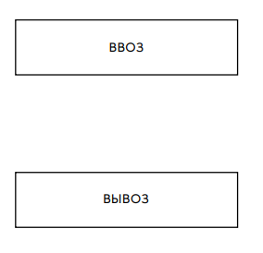  Отметки организатора
